Лабораторна робота №3

**Тема: Функції**

Кобець Анастасія 131 група

5й варіант

**1 задача.** Описати функцію RectPS (x1, y1, x2, y2, P, S), яка обчислює периметр P і площу S прямокутника зі сторонами, паралельними осям координат, за координатами (x1, y1), (x2, y2) його протилежних вершин (x1, y1, x2, y2 - вхідні, P і S - вихідні параметри дійсного типу). За допомогою цієї функції знайти периметри і площі трьох прямокутників з даними протилежними вершинами.

1. Створюємо цикл for, щоб ввести значення координат для 3х прямокутників
2. Вводимо значення координат точок(x1, y1, x2, y2) з клавіатури
3. Надаємо їм значень функції
4. У функції знаходимо довжину сторін за формулою:

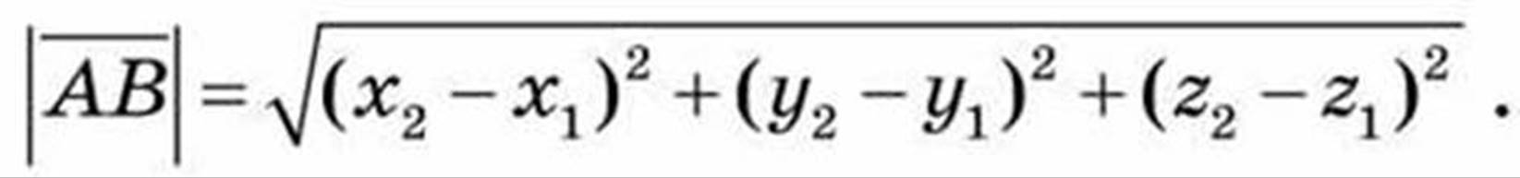

1. Знаходимо периметр і площу прямокутника

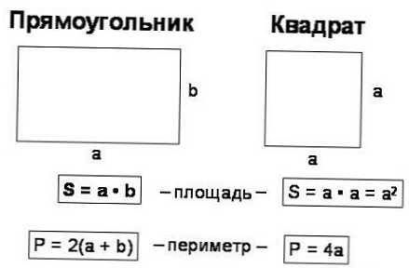

1. Вивід на екран і виклик функції

**2 задача.** Описати функцію TriangleP (a, h), що знаходить периметр рівнобедреного трикутника за його основою a і висотою h, проведеною до основи (a і h - дійсні). За допомогою цієї функції знайти периметри трьох трикутників, для яких дані основи і висоти. Для знаходження сторони b трикутника використовувати теорему Піфагора: b2 = (a / 2) 2 + h2.

1. Створємо цикл for, щоб знайти значення для 3х трикутників
2. Вводимо з клавіатури сторону а і висоту
3. Записуємо данні до функції
4. Знаходимо бічну сторону рівностороннього трикутника за формулою:

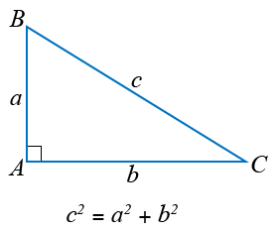

1. Знаходимо периметр трикутника
2. І виводимо значення на екран, викликаючи функцію в основній

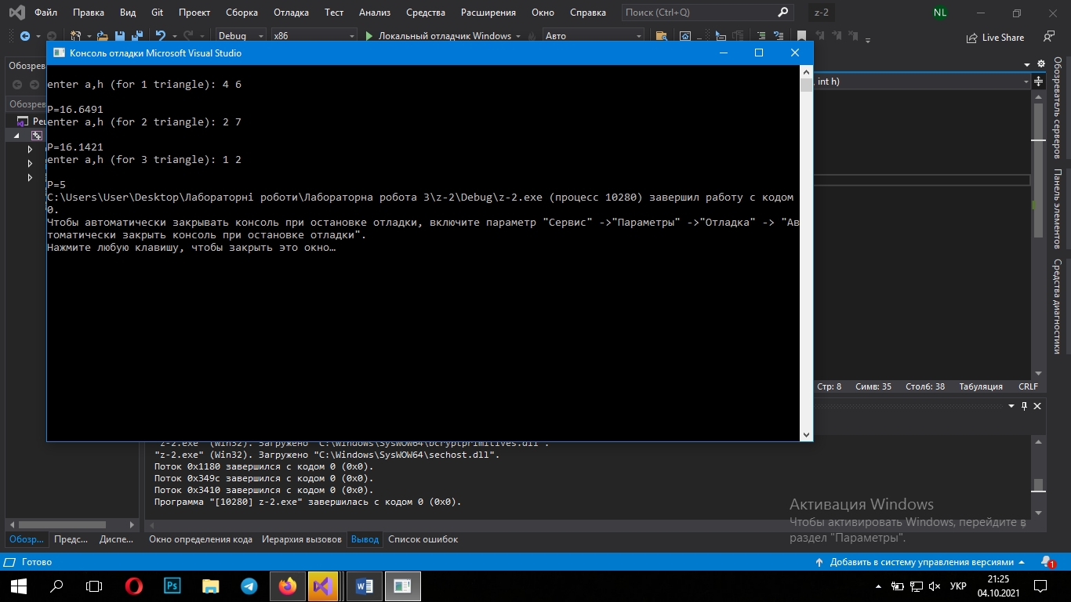

**3 задача.** Описати функцію DegToRad (D) дійсного типу, яка знаходить величину кута в радіанах, якщо дана його величина D в градусах (D - дійсне число, 0 ≤ D <360). Скористатися таким співвідношенням: 180 ° = π радіанів. Як значення π вважати рівним 3.14. За допомогою функції DegToRad перевести з градусів в радіани п'ять даних кутів.

1. Створюємо цикл for, щоб знайти значення для 5х кутів
2. Вводимо значення з клавіатури
3. Перевіряємо кут на умову
4. І записуємо значення в функцію
5. Знаходимо кут в радіанах за допомогою формули:

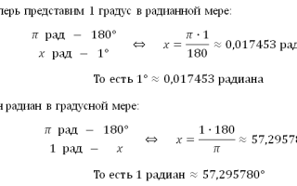

1. Виводимо значення на екран

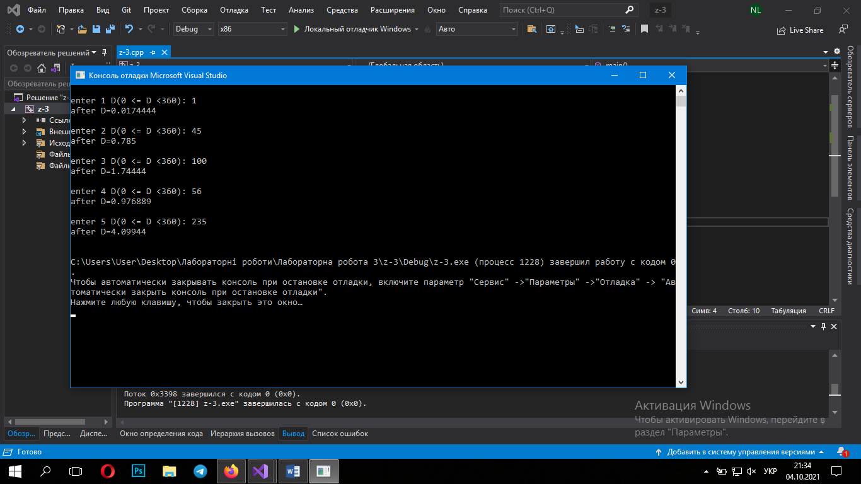

**4 задача.** Описати функцію Sin1 (x, ε) дійсного типу (параметри x, ε - дійсні, ε> 0), знаходить наближене значення функції

sin (x): sin (x) = x - x3 / (3!) + x5 / (5!) - ... + (-1) n · x2 · n + 1 / ((2 · n + 1)!) + ....

В сумі враховувати всі складові, модуль яких більше ε. За допомогою Sin1 знайти наближене значення синуса для даного x при шести даних ε.

1. Створюємо цикл for, щоб знайти значення для 6ти даних е
2. Вводимо х і е з клавіатури
3. Створюємо функцію factorial і знаходимо факторіали, що потрібні для основної формули
4. І за допомогою цикла рахуємо

for (float i = 3; i <= a; ++i)

{

f = f * i;

}

1. В функції сінуса створюємо цикл для розрахування основної формули, де підносимо кожне число до відповідного степеня

for (int i = 1; ; ++i)

{

c = pow(x, float(2 * i+1));

c /= factorial(2 * i+1);

if (c < e)

break;

if (i % 2)

b=b-c;

else

b=b+c;

}

1. І виводимо результат на екран

**5 задача.**

Описати функцію IsPower5 (K) логічного типу, яка повертає True, якщо цілий параметр K (> 0) є ступенем числа 5, і False в іншому випадку. З її допомогою знайти кількість степенів числа 5 в наборі з 10 цілих позитивних чисел.

1. Вводимо 10 чисел з клавіатури і кожне записуємо до функції
2. Перевіряємо кожне чи більше воно 0 і чи ділиться без остачі на 5
3. Якщо так, то в функції повертаємо значення true
4. Якщо ні, то false
5. Перевіряємо за допомогою if значення функції і виводимо відповідні записи на екран

